**1、PCB设计实验实训箱**

品牌：青软晶尊

型号：SKPCB-EP-22

制造商：青岛青软晶尊微电子科技有限公司

产地：中国

功能说明：

本产品以项目推动教学为理念，以培养印制电路板（PCB版图）设计全流程人才为目的，方便学生在专业平台上以个人或团队的模式完成专业项目，形成以学生为中心的工程教育培养模式，培养学生解决复杂工程问题的能力，锻炼学生的工程实践能力和创新能力。

**硬件配置**

平台配置可满足PCB设计实验实训的算力需求。实验箱尺寸长*宽*高为：249mm*155mm*249mm，采用220V供电，包含双散热口和千兆网口，拥有2个的USB3.0和1 HDMI接口。

该设备采用精致美观大方的外观设计，可使用较小的空间容纳最多的计算节点，便于携带，可直接摆放于实验室桌面，无需专业机柜部署。在国内相关产品中首屈一指。该设备足以彰显PCB设计实验室建设特色，是PCB设计方向教学、实验、实训的首选。

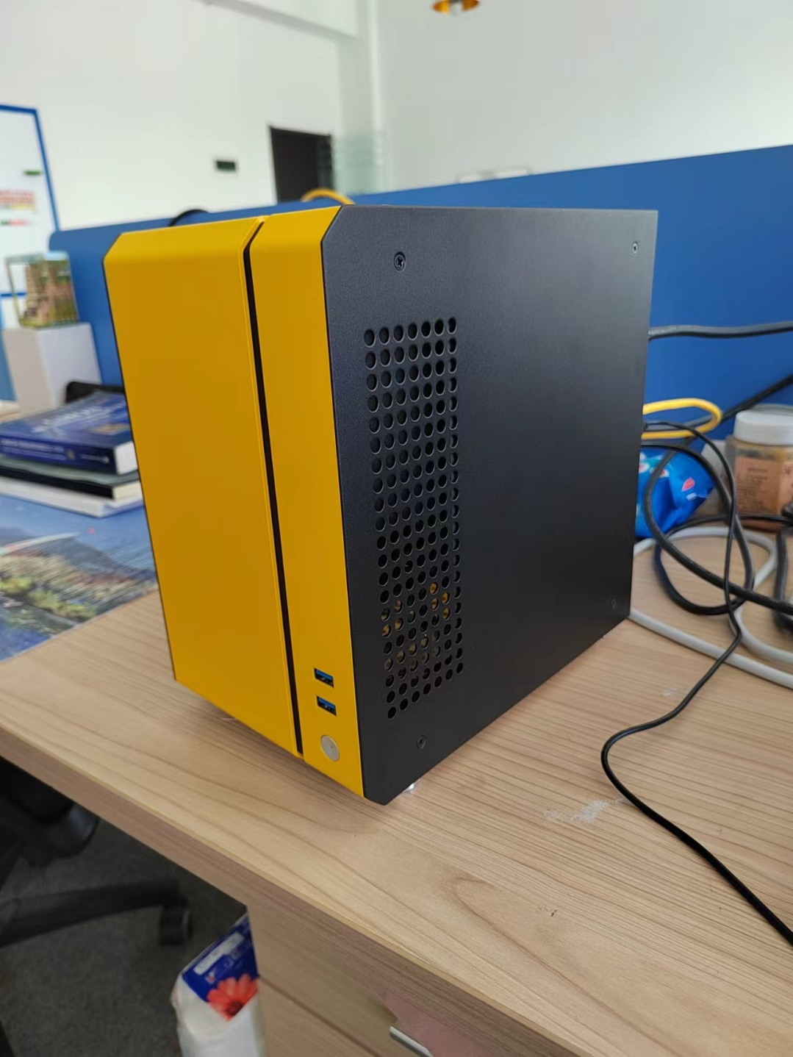

硬件配置：

1）处理器Intel i7 CPU；

2）硬盘SSD 1TB；

3）内存16G；

4）网卡Intel 千兆网卡；

5）电源100-240V AC/DC；

6） HDMI接口1个；

7）3.0接口2个。

**系统及软件环境：**

平台采用基于Win10操作系统，用于支撑PCB设计全流程。系统能运行主要的原理图设计、PCB设计软件。满足PCB各项设计工作的需要。

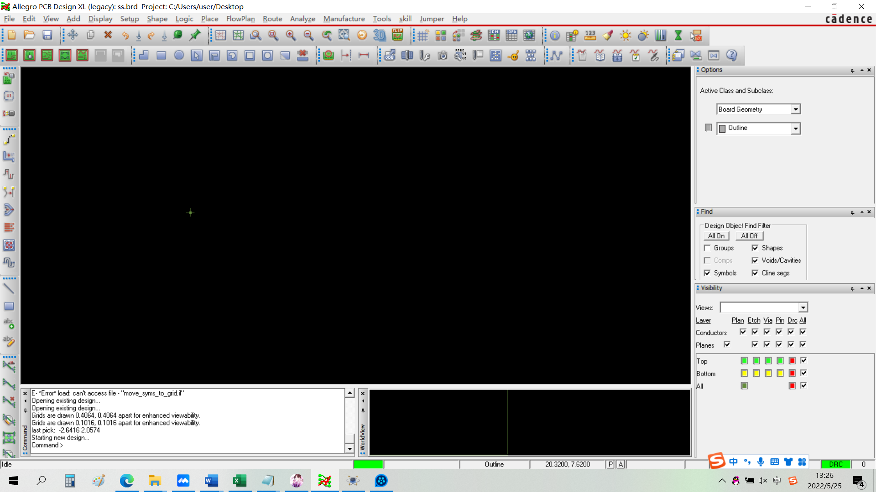

**实验案例库配置**

（见实验平台D:\Library\My_Library.olb和系列.dra文件）：

本产品配置了完备的PCB设计实验案例库，内容涵盖原理图库、PCB库、PCB设计相关专业课程的各项设计实验，实验案例数量20个。封装类制作实验项目10个，内容如下：

1. 单逻辑器件原理图封装制作

采用单逻辑方式制作的器件原理图封装。

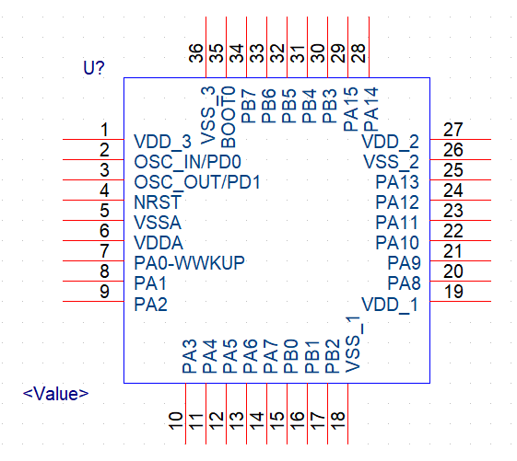

1. homogeneous方式制作原理图封装

采用homogeneous方式制作的原理图封装。

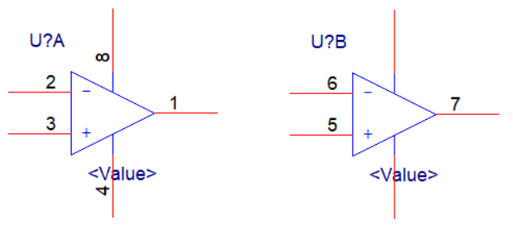

1. heterogeneous方式制作原理图封装

采用heterogeneous方式制作的原理图封装。

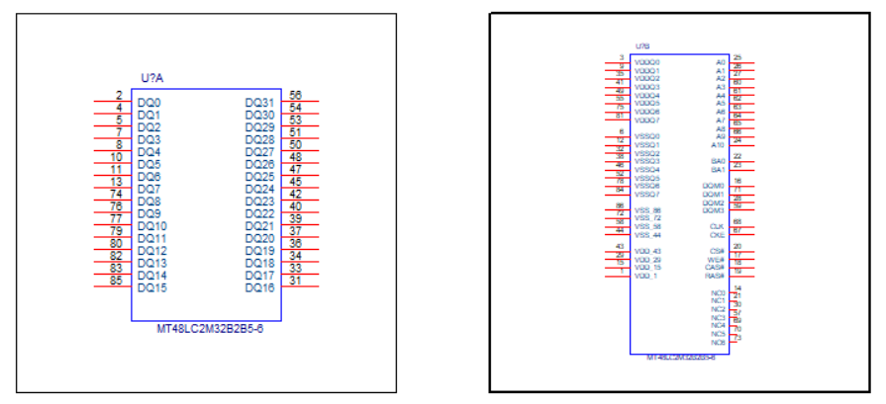

1. 用表格方式制作大型复杂器件原理图封装

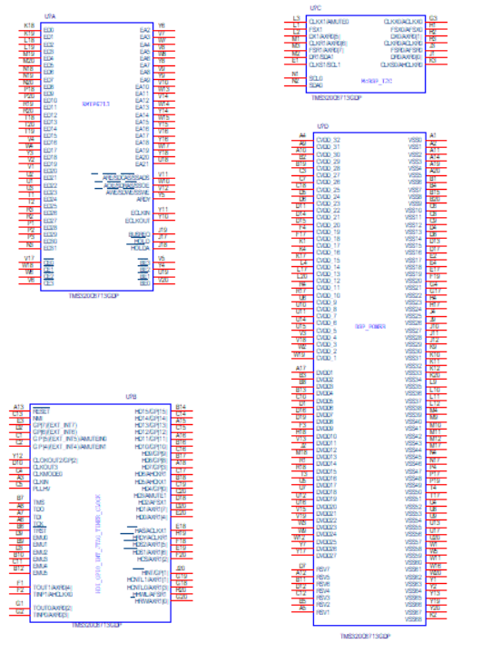

1. 表贴电阻电容PCB封装制作

使用焊盘设计软件完成表贴阻容的焊盘制作。

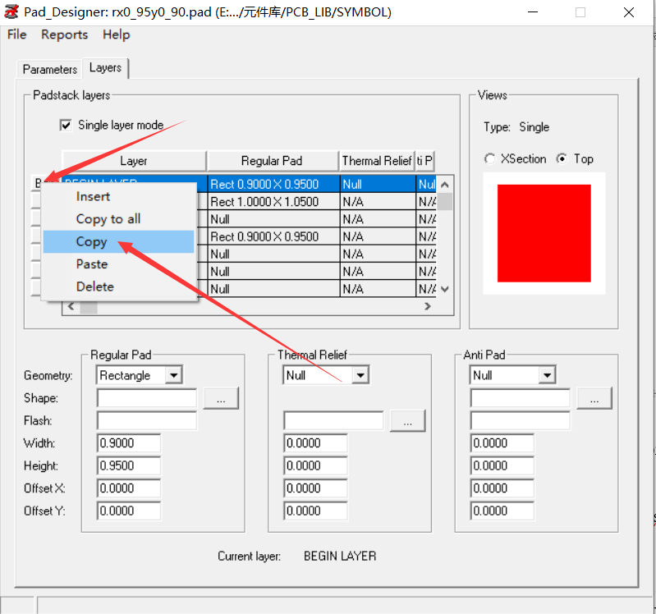 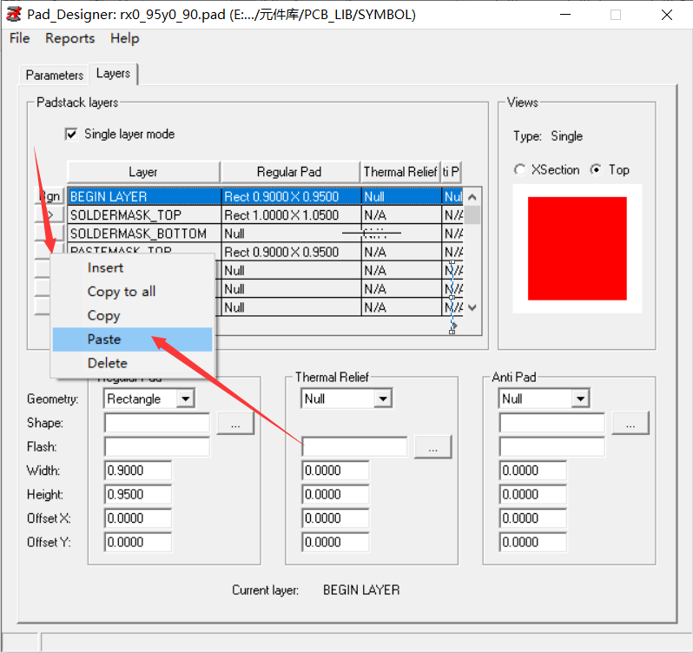

封装设计软件表贴阻容的PCB封装制作。

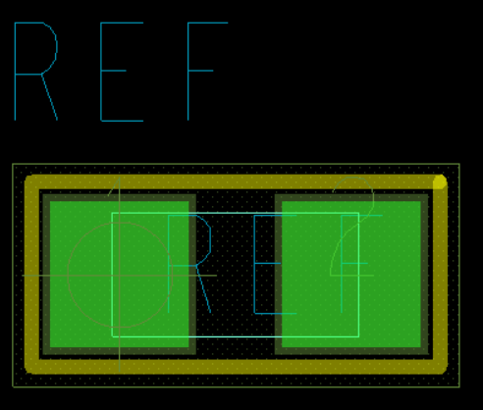

6、SOIC集成电路PCB封装制作

使用焊盘设计软件设计表贴焊盘。

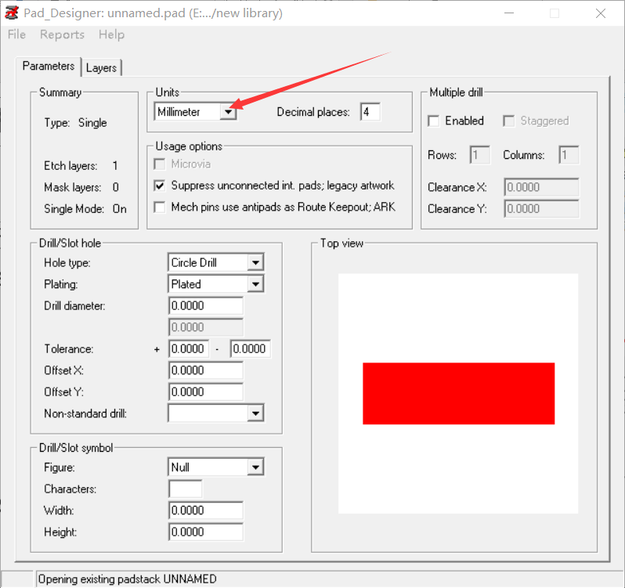 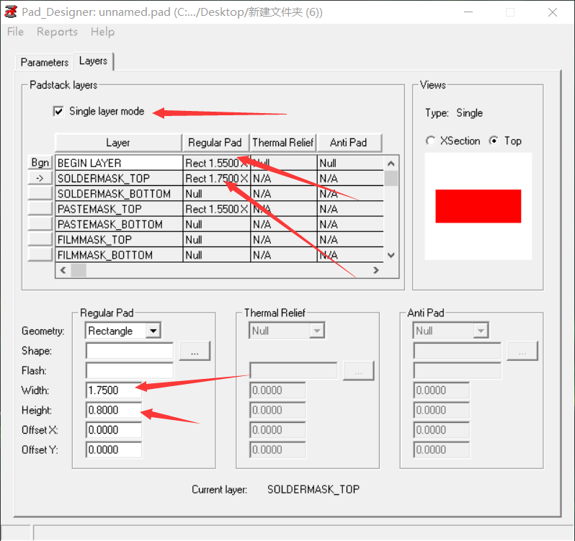

封装设计软件完成PCB封装设计。

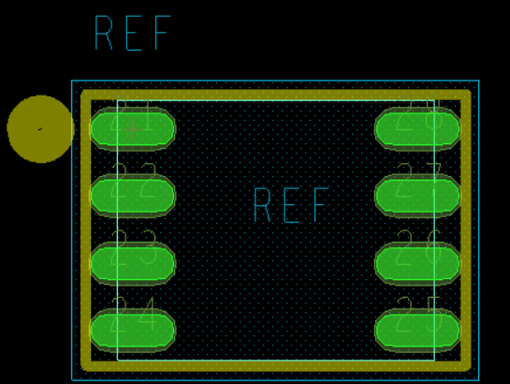

7、BGA PCB封装制作

使用焊盘设计软件设计表贴焊盘。

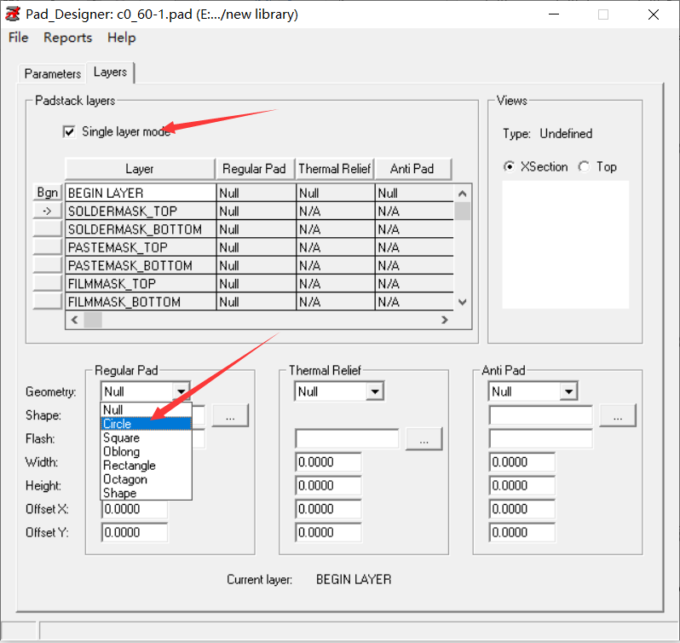 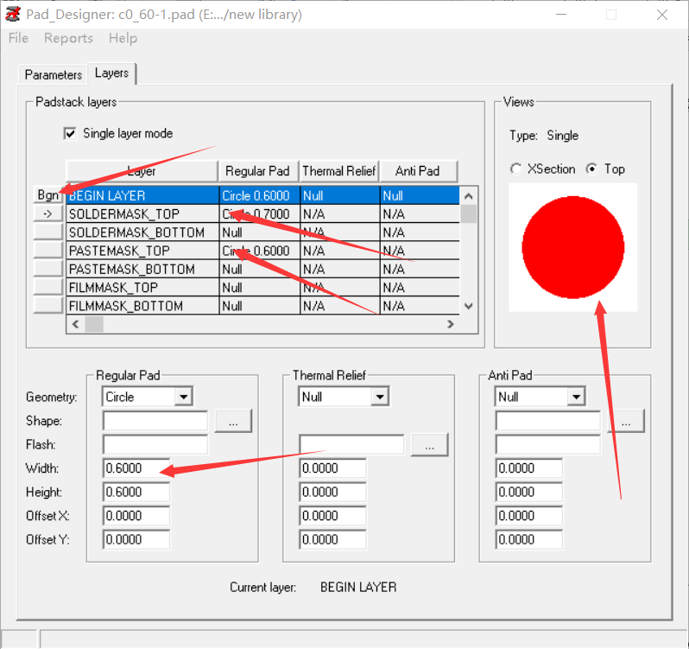

封装设计软件完成PCB封装设计。

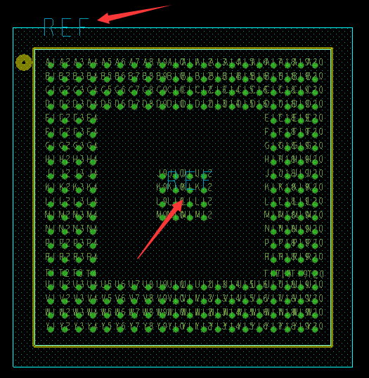

1. 不规则焊盘器件PCB封装制作

使用封装设计软件完成flash制作，并使用焊盘设计软件设计表贴焊盘。

 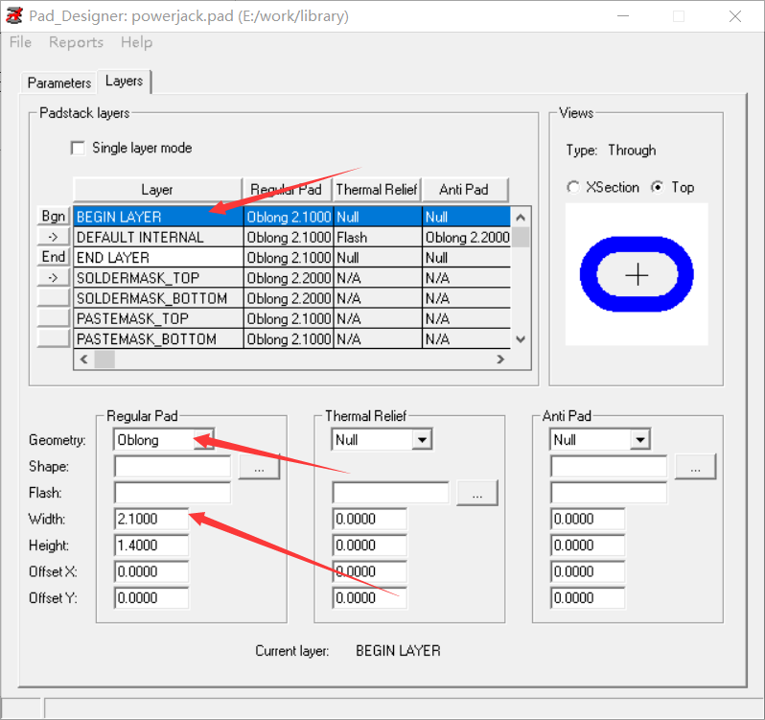

封装设计软件完成PCB封装设计。

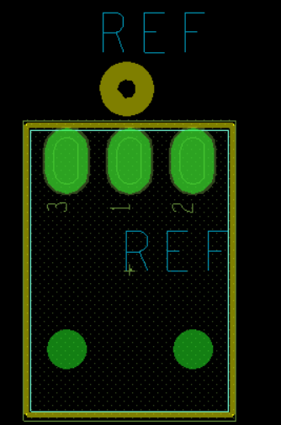

9、PQFP PCB封装制作

使用焊盘设计软件设计表贴焊盘。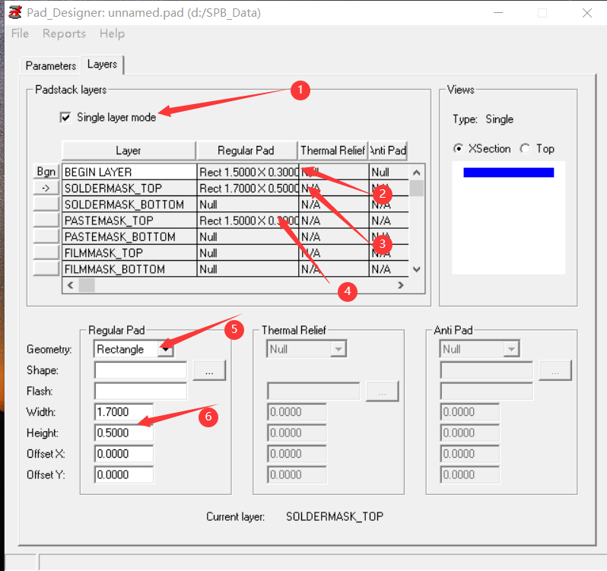

使用封装设计软件完成PCB封装。

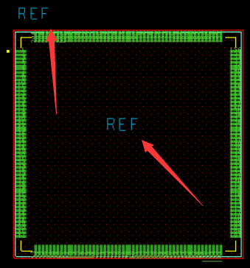

10、直插式器件PCB封装制作

PAD Deisigner完成焊盘的制作。

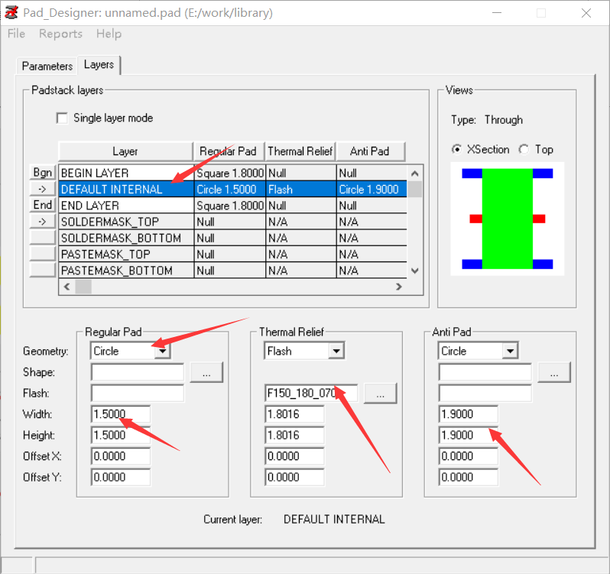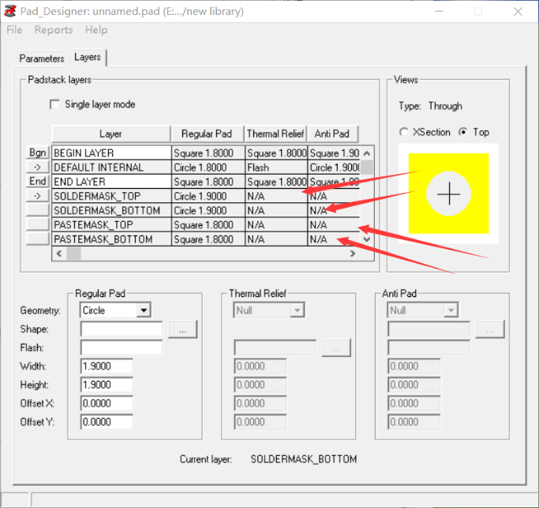

使用封装设计软件完成PCB封装制作

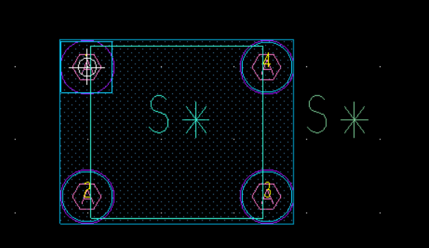

**企业级案例配置：**

本产品内配置了丰富的原理图及PCB设计案例，内容涵盖基于单片机的开发项目PCB设计、基于FPGA试验箱外围系列模块的PCB设计，以及通信类光模块等的PCB设计，并提供了案例所需的所有原理图封装、PCB封装库。从原理图设计软件、PCB设计软件的使用、约束管理器的使用、器件布局、DRC验证、文档的输出等角度培养学生的工程实践能力和创新能力，使学生掌握产品项目开发流程，具备开发能力。在项目设计过程中，融入不同层次的PCB设计知识，满足学生对PCB及工程实践的探索欲望，形成知识深度不断加强、培养质量不断提升的人才培养模式。

**PCB项目案例：提供10个PCB项目案例**（见实验箱内D:/Project）

1. 智能加湿器项目原理图设计

案例简介：

空气加湿器在人们日常工作和生活中起着重要作用，干燥的环境会使人们的皮肤缺失水分，引发呼吸道疾病。适宜的温湿度可以抑制病菌的滋生和传播，提高人们的免疫力。因此，设计一种价格低廉、功耗低、具有智能控制功能的加湿器尤为重要。

本项目采用STC89C52RC单片机作为主控芯片，采用DHT22温湿度传感器实时监测环境温湿度，并通过液晶显示器显示当前温湿度。可以通过键盘设置工作模式，通过对比设置好的温湿度阈值与环境温湿度，启动超声雾化装置，实现环境加湿功能。需要学生自行绘制电路原理图、生成网表。

电路图：

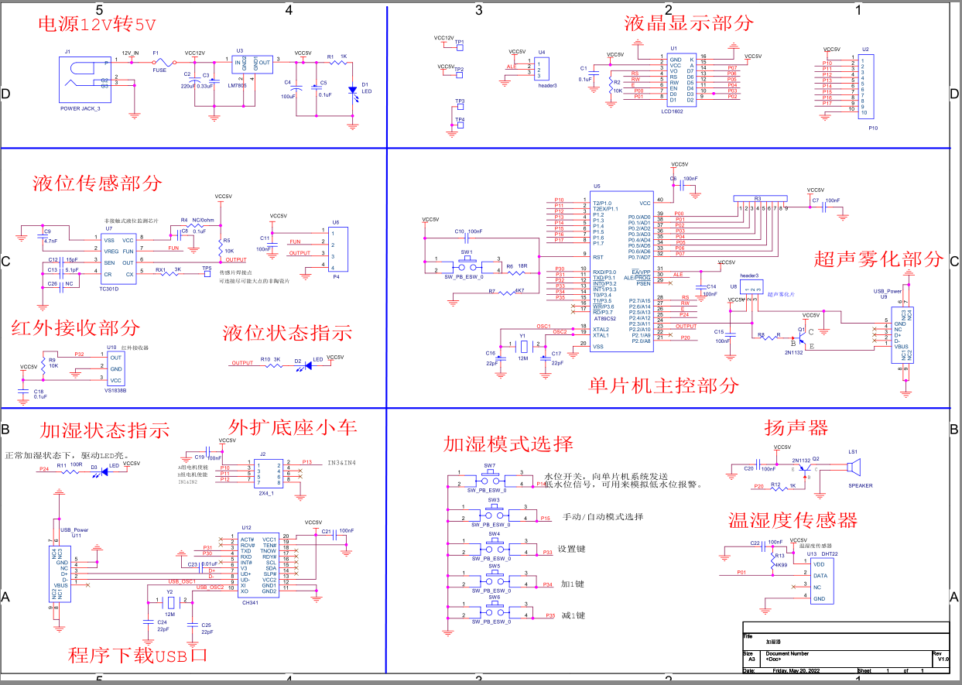

本案例提供以下技术文件，学生可完成案例设计并验证：

1. 原理图库文件；
2. 原理图文件；
3. DRC检查结果。
4. 网表信息。
5. BOM文件。

本案例包括下列技术环节：

1. 使用单逻辑、多逻辑方法建立器件原理图库；
2. 器件功能布局、布线。
3. 在设计工具内进行schematic设计；
4. 对原理图进行DRC检查和网表输出；

2. 智能加湿器项目PCB设计

案例简介：

空气加湿器在人们日常工作和生活中起着重要作用，干燥的环境会使人们的皮肤缺失水分，引发呼吸道疾病。适宜的温湿度可以抑制病菌的滋生和传播，提高人们的免疫力。因此，设计一种价格低廉、功耗低、具有智能控制功能的加湿器尤为重要。

本项目采用STC89C52RC单片机作为主控芯片，采用DHT22温湿度传感器实时监测环境温湿度，并通过液晶显示器显示当前温湿度。可以通过键盘设置工作模式，通过对比设置好的温湿度阈值与环境温湿度，启动超声雾化装置，实现环境加湿功能。需要学生自行绘制电路原理图、生成网表，并进一步的绘制出PCB版图。

电路图：

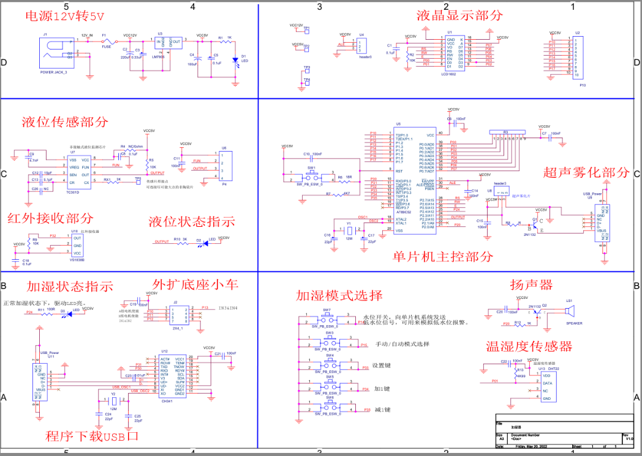

版图：

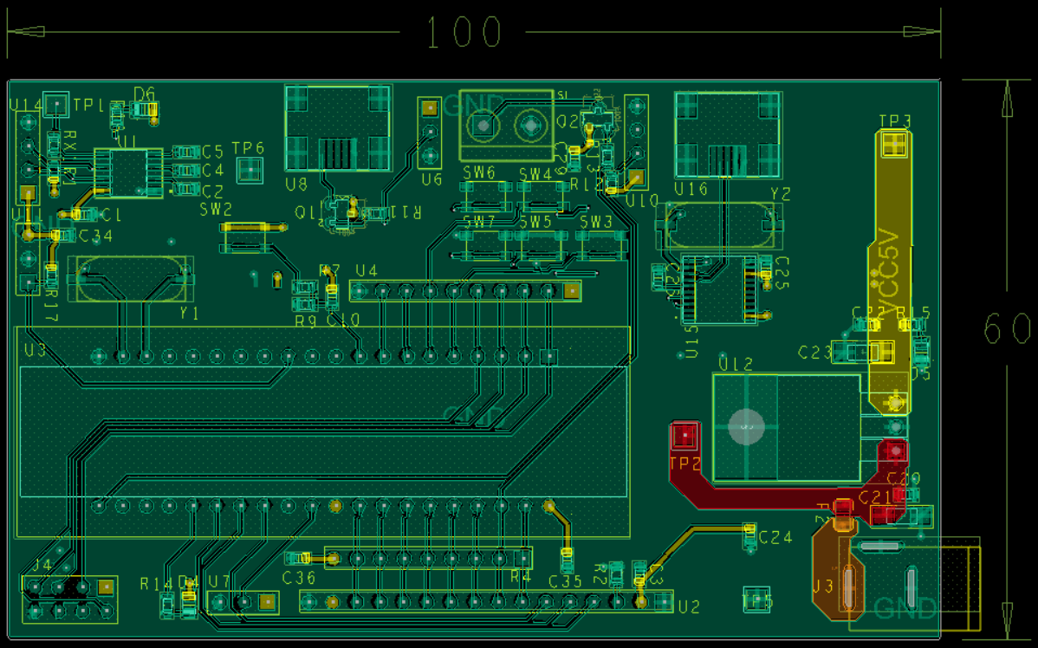

本案例提供以下技术文件，学生可完成案例设计并验证：

1. 原理图封装库；
2. 元器件PCB封装库；
3. 网表文件。
4. BOM文件、坐标文件、光绘文件。
5. 项目原理图。
6. 项目PCB版图。

本案例包括下列技术环节：

1. 使用焊盘设计软件和封装设计软件建立PCB封装库；
2. 在设计工具内进行网表导入、器件布局、约束管理器设置；
3. PCB布线和覆铜，并完成layout。
4. 对layout结果进行DRC验证。
5. 设计文档等的输出。

3.基于单片机实现数字时钟原理图、PCB设计

案例简介：

电子时钟广泛用于生活中的各种场景，在人们的生活中不可或缺，根据不同的应用环境在国防科技、工业制造领域也有着极其重要的地位。本项目利用C51单片机进行电子时钟设计，掌握关于中断、定时器、数码管等知识。以C51单片机为核心，设计一个电子时钟，8位LED数码管，分别显示“时-分-秒”。显示范围从0小时0分0秒到23小时59分59秒，通过定时器来定时一秒钟，每过一秒刷新一次显示时间。通过矩阵键盘设置小时、分钟和秒数的初值。按调时按键按下后开始进入调整时间模式，通过矩阵按键进行新一次时间调整，并且可以通过按键设置闹钟，当到达闹钟时间时，数码管会闪烁一段时间并停止刷新时间，当按下24-12进制切换按键后，时钟显示会在24时制和12时制之间切换。

电路图：

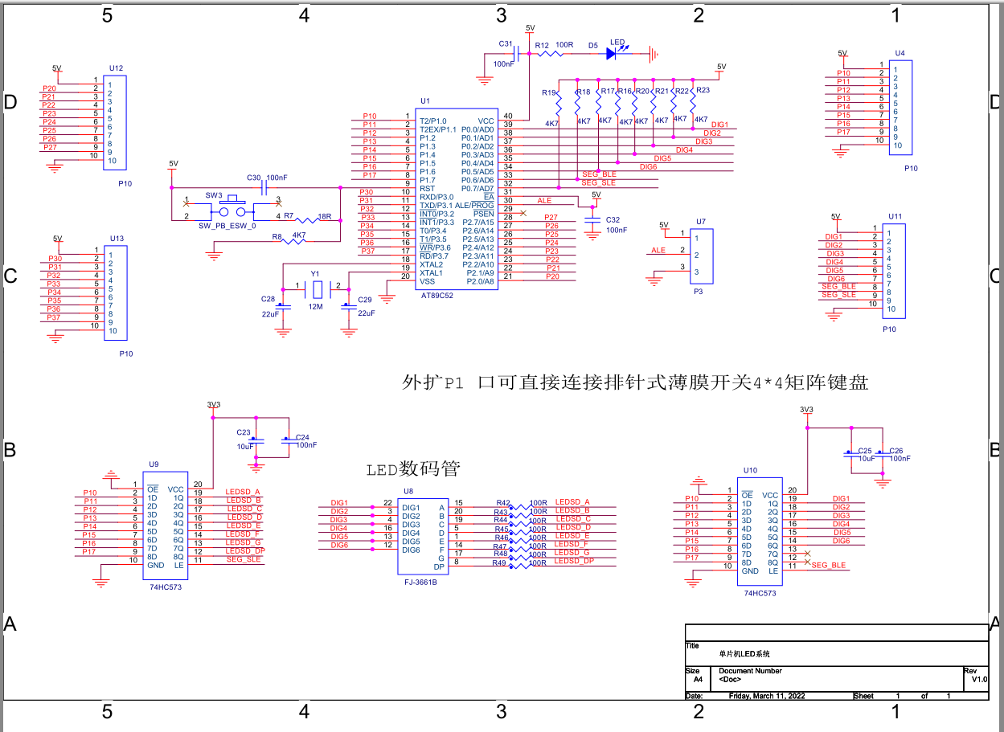

版图：

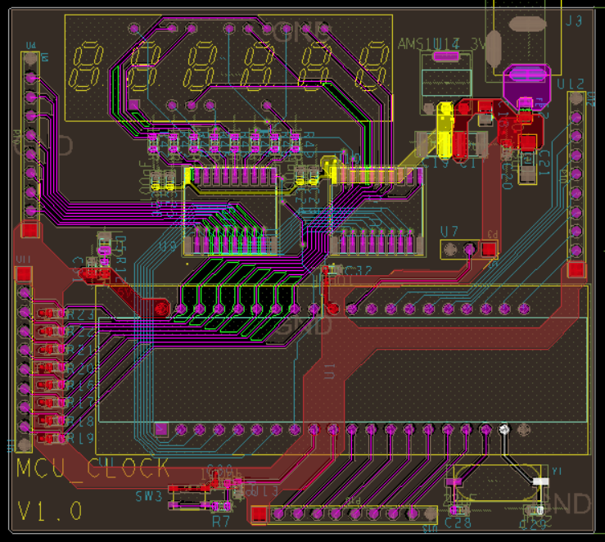

本案例提供以下技术文件，学生可完成案例设计并验证：

1）原理图封装库；

2）元器件PCB封装库；

3）网表文件。

4）BOM文件、坐标文件、光绘文件。

5）项目原理图。

6）项目PCB版图。

本案例包括下列技术环节：

1）使用焊盘设计软件和封装设计软件建立PCB封装库；

2）在设计工具内进行网表导入、器件布局、约束管理器设置；

3）PCB布线和覆铜，并完成layout。

4）对layout结果进行DRC验证。

5）设计文档等的输出。

4. USB转串口模块原理图、PCB设计

案例简介：

随着大家笔记本电脑的普及，台式机电脑越来越不再被大家使用。由于笔记本电脑的便携性，基本不再保留DB9的串口通讯接口。所以常用的上位机软件与被开发系统电路之间的连接更多的开始使用USB接口。CH341T芯片可以方便的实现多种接口与串口的转换，本项目采用该芯片实现USB到IIC和TXD/RXD串口的转换设计。

电路图：

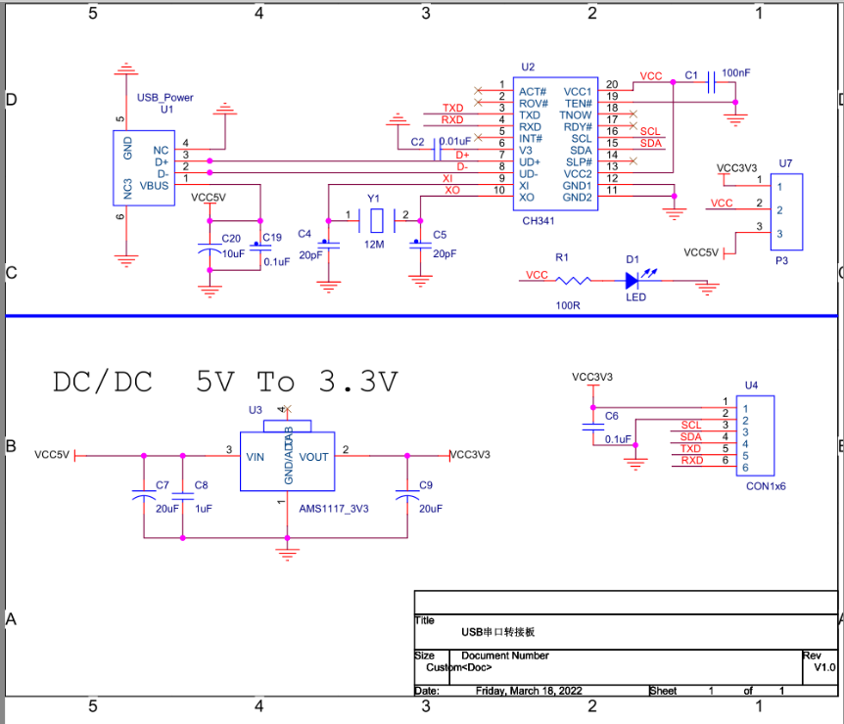

版图：

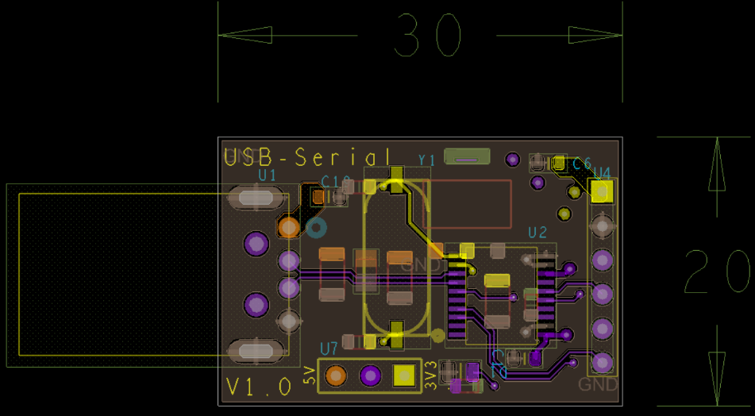

本案例提供以下技术文件，学生可完成案例设计并验证：

1. 原理图封装库；
2. 元器件PCB封装库；
3. 网表文件。
4. BOM文件、坐标文件、光绘文件。
5. 项目原理图。

6）项目PCB版图。

本案例包括下列技术环节：

1）使用焊盘设计软件和封装设计软件建立PCB封装库；

2）在设计工具内进行网表导入、器件布局、约束管理器设置；

1. PCB布线和覆铜，并完成layout。
2. 对layout结果进行DRC验证。

5）设计文档等的输出。

5. 通信用千兆光模块PCB设计

案例简介：

光通信模块主要用于民用领域局域网、骨干网、端机，或者军用机载、弹载、舰载、宇航级各领域光纤通信系统中，实现光纤传输发射端和接收端光电、电光转换，并符合一定的网络协议。由于具有抗干扰、损耗低，保密性强等优点，在通信领域得到越来越广泛的应用。

本项目采用UX3320和FM24C08D串行EEPROM方案，实现千兆光模块设计，并需要学生自行绘制电路原理图、生成网表，并进一步的绘制出PCB版图。

电路原理图：

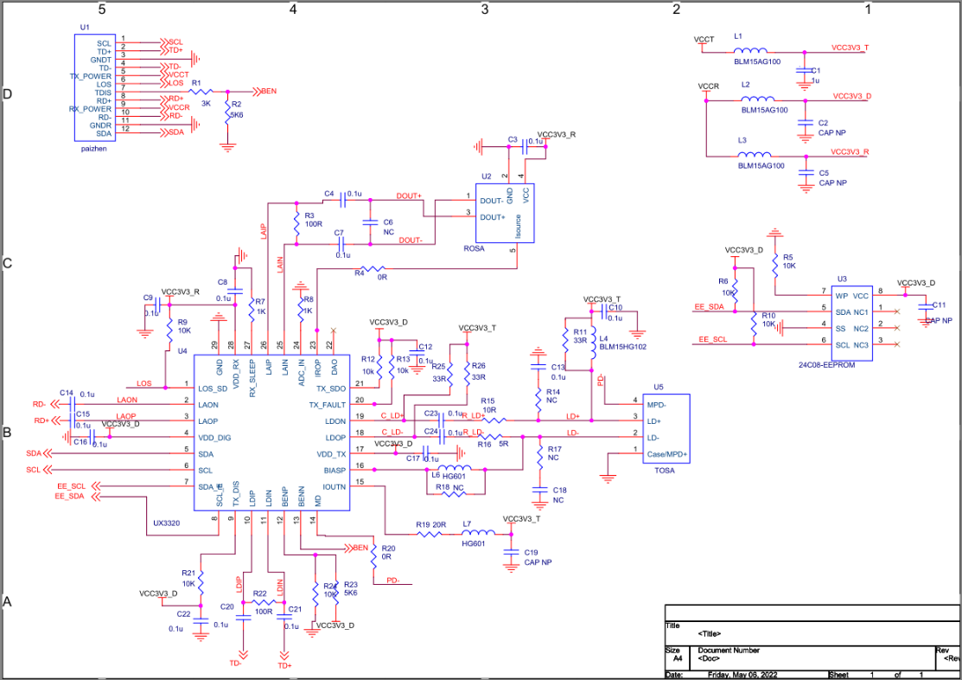

版图：

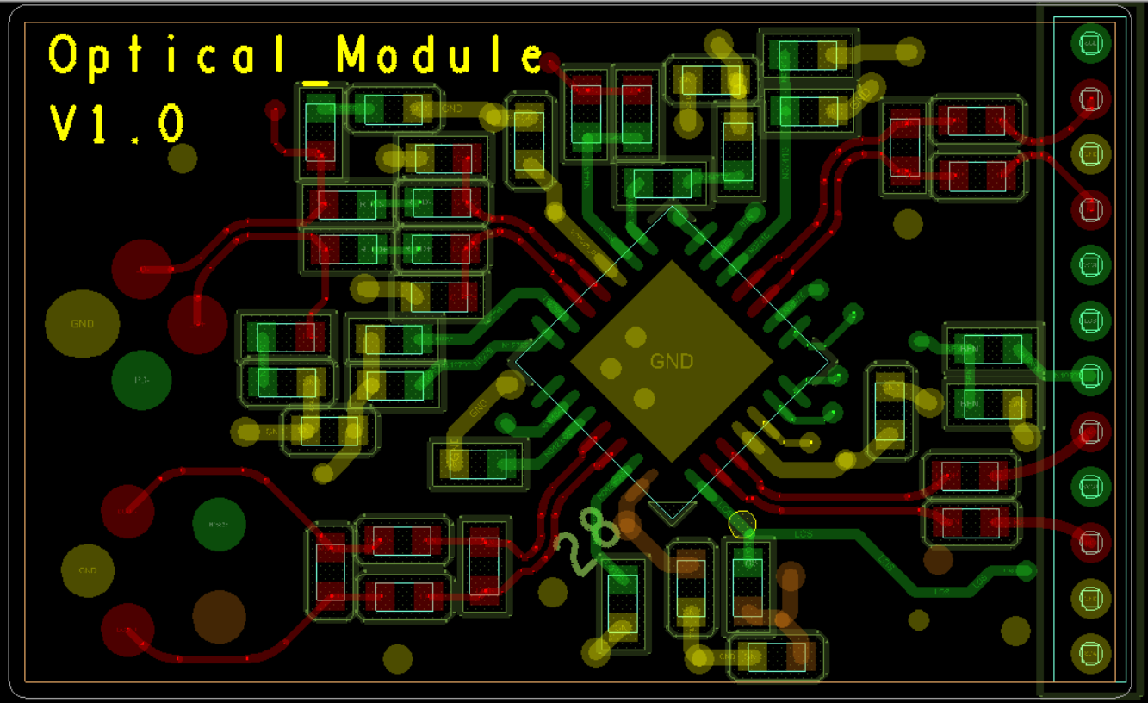

本案例提供以下技术文件，学生可完成案例设计并验证：

1. 原理图封装库；
2. 元器件PCB封装库；
3. 网表文件。
4. BOM文件、坐标文件、光绘文件。
5. 项目原理图。

6）项目PCB版图。

本案例包括下列技术环节：

1. 使用焊盘设计软件和封装设计软件建立PCB封装库；
2. 在设计工具内进行网表导入、器件布局、约束管理器设置；
3. PCB布线和覆铜，并完成layout。
4. 对layout结果进行DRC验证。

5）设计文档等的输出。

6.EP4CE10F17C8 FPGA系统外设流水灯数码管显示板卡设计

案例简介：

74HC595是一个8位串行输入，可串行或并行输出的移位寄存器存储寄存器和三态输出。移位寄存器和存储寄存器时钟都是分开的。该设备具有串行输入（DS）和串行输出（Q7S）来级联和异步复位输入MR的功能。当MR为低电平时复位移位寄存器，即将移位寄存器数据清零。在移位寄存器时钟（SHCP）的上升沿时，DS上的数据会被移入移位寄存器，在存储寄存器时钟（STCP）上升沿时，移位寄存器里的数据传输到存储寄存器，当输出使能OE为低时，存储寄存器里的数据就会并行输出。当OE为高电平时输出为高阻态。

本项目为我公司开发基于EP4CE10F17C8的FPGA试验箱的硬件部分设计案例外扩流水灯数码管显示项目部分，采用2片74HC595级联驱动数码管，实现数码管的位选通和七段显示功能，芯片的串行输入和存储及移位时钟信号由主机FPGA提供。该项目需要学生自行绘制电路原理图、生成网表，并进一步的绘制出PCB版图，并将相关文件输出。

电路原理图：

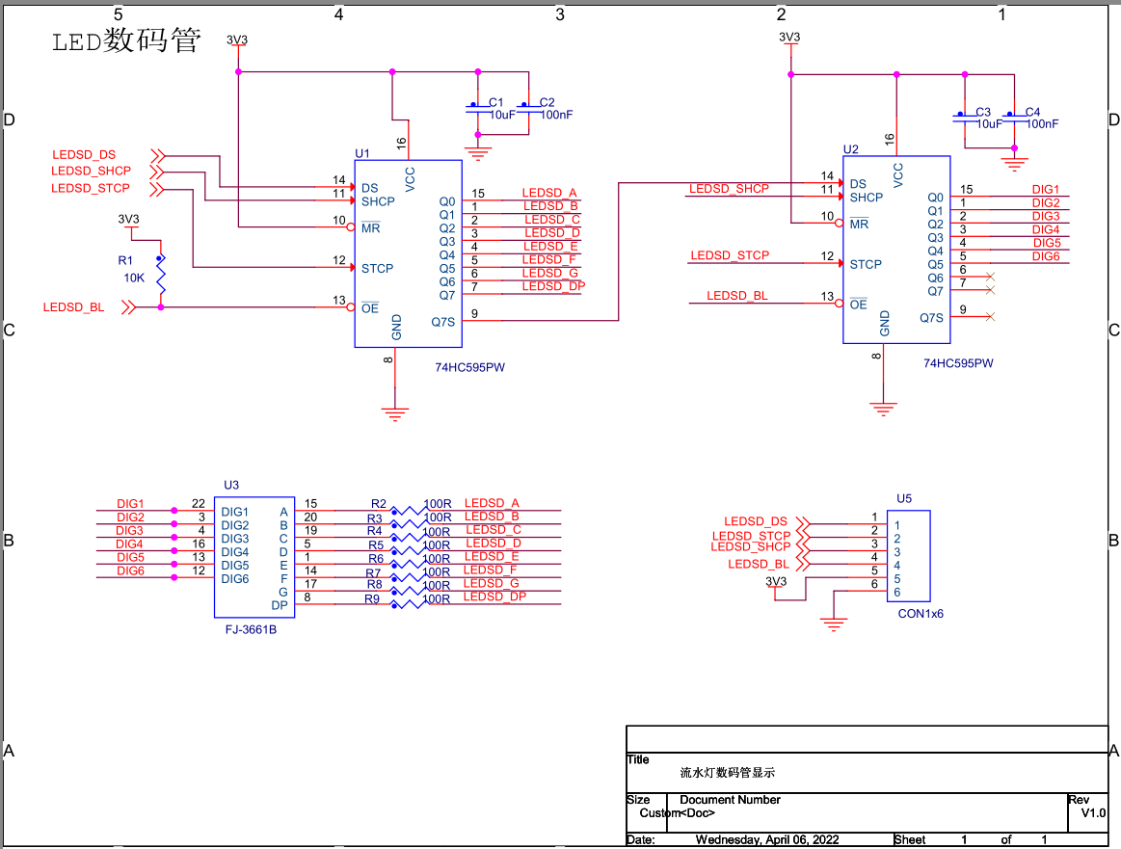

版图：

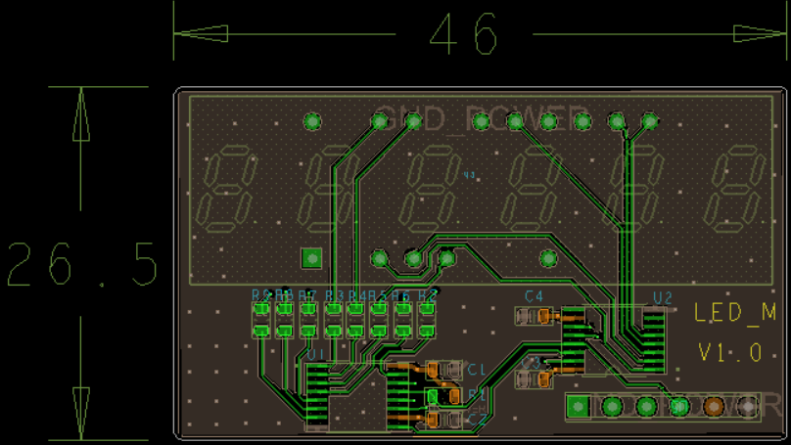

本案例提供以下技术文件，学生可完成案例设计并验证：

1)原理图封装库；

2)元器件PCB封装库；

3)网表文件。

4)BOM文件、坐标文件、光绘文件。

5)项原理图。

6)项目PCB版图。

本案例包括下列技术环节：

1)使用焊盘设计软件和封装设计软件建立PCB封装库；

2)在设计工具内进行网表导入、器件布局、约束管理器设置；

3)PCB布线和覆铜，并完成layout。

4)对layout结果进行DRC验证。

5)设计文档等的输出。

7.EP4CE10F17C8 FPGA系统外设音频输入输出板卡设计

案例简介：

WM8978为DAC+ADC芯片，本身并不具备编解码的功能，一方面，可通过I2S接口接收PCM（脉冲调制）数据，转为模拟信号输出，此为DAC过程，即放音；一方面，可接收模拟信号转为数字信号，通过I2S接口传输给MCU，此为ADC过程，即录音。WM8978还使用I2C接口配置其工作参数，比如音量，EQ，3D环绕等。WM8978本身可直连1W/8欧的小喇叭。

本项目为我公司开发基于EP4CE10F17C8的FPGA试验箱的硬件部分设计案例外扩Codec音频编解码项目部分，采用WM8978作为ADC和DAC转换的主芯片，实现音频信号的输入和输出，通过IIC接口与芯片EP4CE10F17C8 FPGA芯片进行通讯。其中一路模拟输入可通过咪头直接获取外部音频输入，另一路音频输入可通过麦克风插孔输入，模拟输出也有两路信号一路可通过耳机插孔直接输出，另一路设计为小喇叭方式输出。设计中通过I2S和I2C接口进行与MCU的通讯和进行参数配置。该项目需要学生自行绘制电路原理图、生成网表，并进一步的绘制出PCB版图，并将相关文件输出。

电路图：

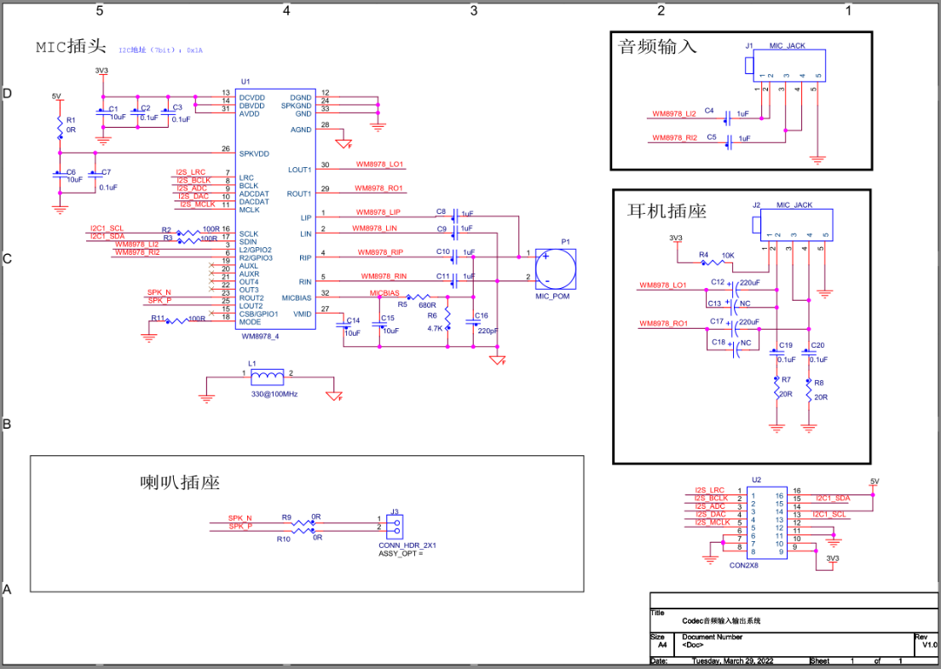

版图：

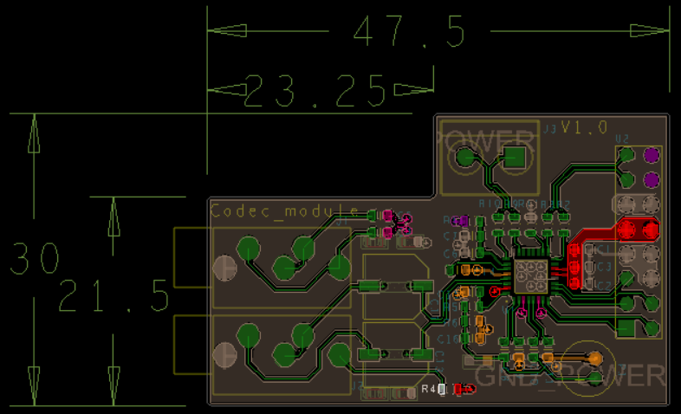

本案例提供以下技术文件，学生可完成案例设计并验证：

1)原理图封装库；

2)元器件PCB封装库；

3)网表文件。

4)BOM文件、坐标文件、光绘文件。

5)项原理图。

6)项目PCB版图。

本案例包括下列技术环节：

1)使用焊盘设计软件和封装设计软件建立PCB封装库；

2)在设计工具内进行网表导入、器件布局、约束管理器设置；

3)PCB布线和覆铜，并完成layout。

4)对layout结果进行DRC验证。

5)设计文档等的输出。

8. EP4CE10F17C8 FPGA系统外设AD/DA板卡设计

案例简介：

PCF8591是一款基于IIC通讯模式的8位的CMOS数据采集器件，具有4个模拟输入（其中一个为电压模拟输入），一个输出和一个串行I2C总线接口。3个地址引脚A0、A1和A2用于编程硬件地址，允许将最多8个PCF8591器件连接至I2C总线而不需要额外硬件。器件的地址、控制和数据通过两线双向IIC总线传输。器件功能包括多路复用模拟输入、片上跟踪和保持功能、8位模数转换和8位数模转换。最大转换速率取决于IIC总线的最高速率。

本项目为我公司开发FPGA试验箱的硬件部分设计案例外扩ADC/DAC部分，采用PCF8591作为ADC和DAC转换的主芯片，实现四路模拟输入和1路模拟输出，通过IIC接口与芯片EP4CE10F17C8 FPGA芯片进行通讯。其中一路模拟输入可通过电位器的旋钮手动改变输入电压的大小来直接获取。其他三路信号可通过我们的外扩接口由外部信号源输入，该项目需要学生自行绘制电路原理图、生成网表，并进一步的绘制出PCB版图，并将相关文件输出。

电路图：

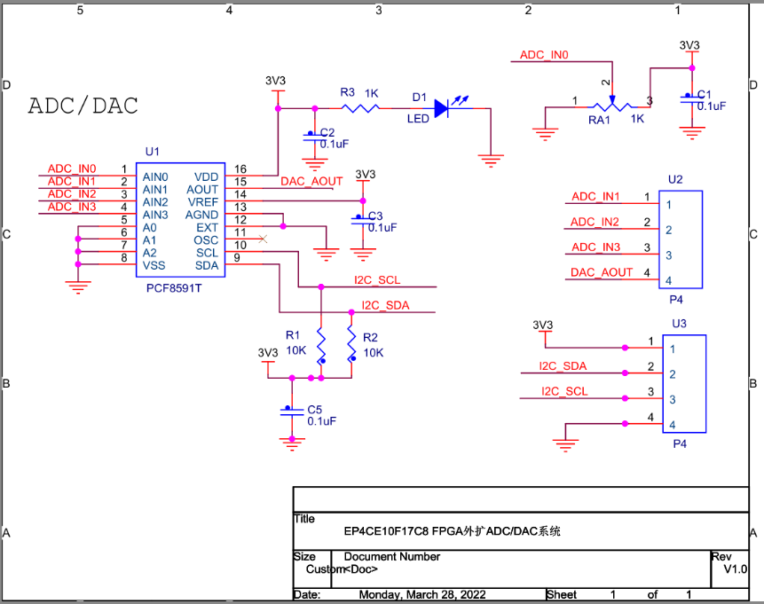

版图：

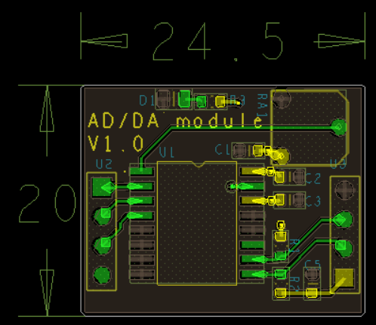

本案例提供以下技术文件，学生可完成案例设计并验证：

1)原理图封装库；

2)元器件PCB封装库；

3)网表文件。

4)BOM文件、坐标文件、光绘文件。

5)项原理图。

6)项目PCB版图。

本案例包括下列技术环节：

1)使用焊盘设计软件和封装设计软件建立PCB封装库；

2)在设计工具内进行网表导入、器件布局、约束管理器设置；

3)PCB布线和覆铜，并完成layout。

4)对layout结果进行DRC验证。

5)设计文档等的输出。

9.EP4CE10F17C8 FPGA系统外设以太网板卡设计

案例简介：

LAN8720A 是 SMSC 公司(已被 Microchip公司收购)设计的一个体积小、功耗低、全能型 10/100Mbps 的以太网物理层收发器。它是针对消费类电子和企业应用而设计的。LAN8720A总共只有 24Pin，仅支持 RMII接口。LAN8720A 有各个不同功能模块组成，最重要的是数据接收控制器和发送控制器，其它的基本上都是与外部引脚挂钩，实现信号传输。

本项目为我公司开发基于EP4CE10F17C8的FPGA试验箱的硬件部分设计案例外扩Ethernet网络接口项目部分，采用LAN8720A作为以太网物理层收发器主芯片，实现Ethernet网络通信，通过RMII接口与芯片EP4CE10F17C8 FPGA芯片进行通讯。该项目需要学生自行绘制电路原理图、生成网表，并进一步的绘制出PCB版图，并将相关文件输出。

电路图：

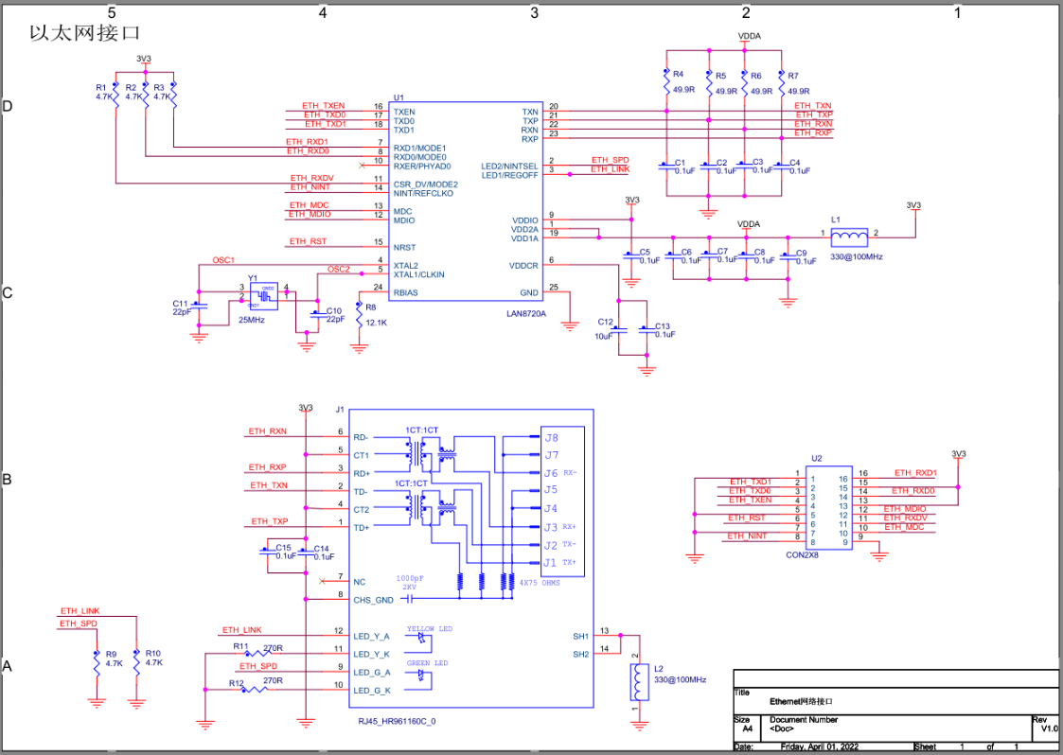

版图：

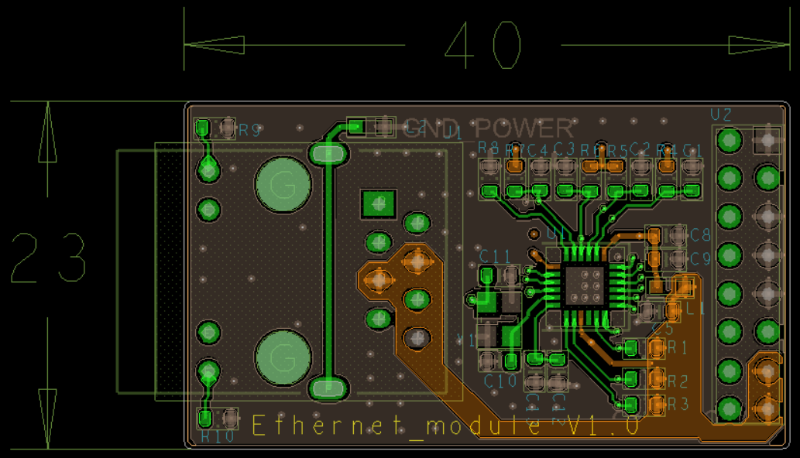

本案例提供以下技术文件，学生可完成案例设计并验证：

1)原理图封装库；

2)元器件PCB封装库；

3)网表文件。

4)BOM文件、坐标文件、光绘文件。

5)项原理图。

6)项目PCB版图。

本案例包括下列技术环节：

1)使用焊盘设计软件和封装设计软件建立PCB封装库；

2)在设计工具内进行网表导入、器件布局、约束管理器设置；

3)PCB布线和覆铜，并完成layout。

4)对layout结果进行DRC验证。

5)设计文档等的输出。

10.EP4CE10F17C8 FPGA系统外设VGA接口板卡设计

案例简介：

VGA中有两个非常重要的信号：水平同步信号（HS）与垂直同步（VS），或称行同步和场同步。这两个同步信号给VGA提供精准的时间参考，使得显示器能够依照设置的分辨率显示图形。需要注意的是无论是水平同步信号还是垂直同步信号，都是负脉冲。VGA采用的是模拟信号传输，模拟电压的大小代表了像素的亮度。为了将FPGA的数字信号变成模拟信号，一般而言都会使用DAC，进行数字模拟信号的转换。无论这个DAC是一个专用芯片还是一个权电阻网络，都应该注意的是：在VGA适配器的内部有一个75Ω的端接电阻。这个端接电阻起到了将电流信号转换为电压信号的作用。因为一般而言，电流型输出的DAC容易做到如此高的带宽。由于VGA使用了RGB565的格式，我们只需要6位的DAC就可以完成VGA的驱动，因此价格低廉的权电阻网络是一个非常不错的选择。本项目为我公司开发基于EP4CE10F17C8的FPGA试验箱的硬件部分设计案例外扩VGA接口项目部分，采用权电阻网络方式实现从FPGA端到VGA接口端的数字模拟VGA信号的转换，同时FPGA提供VGA传输的行同步和场同步信号。该项目需要学生自行绘制电路原理图、生成网表，并进一步的绘制出PCB版图，并将相关文件输出。

电路图：

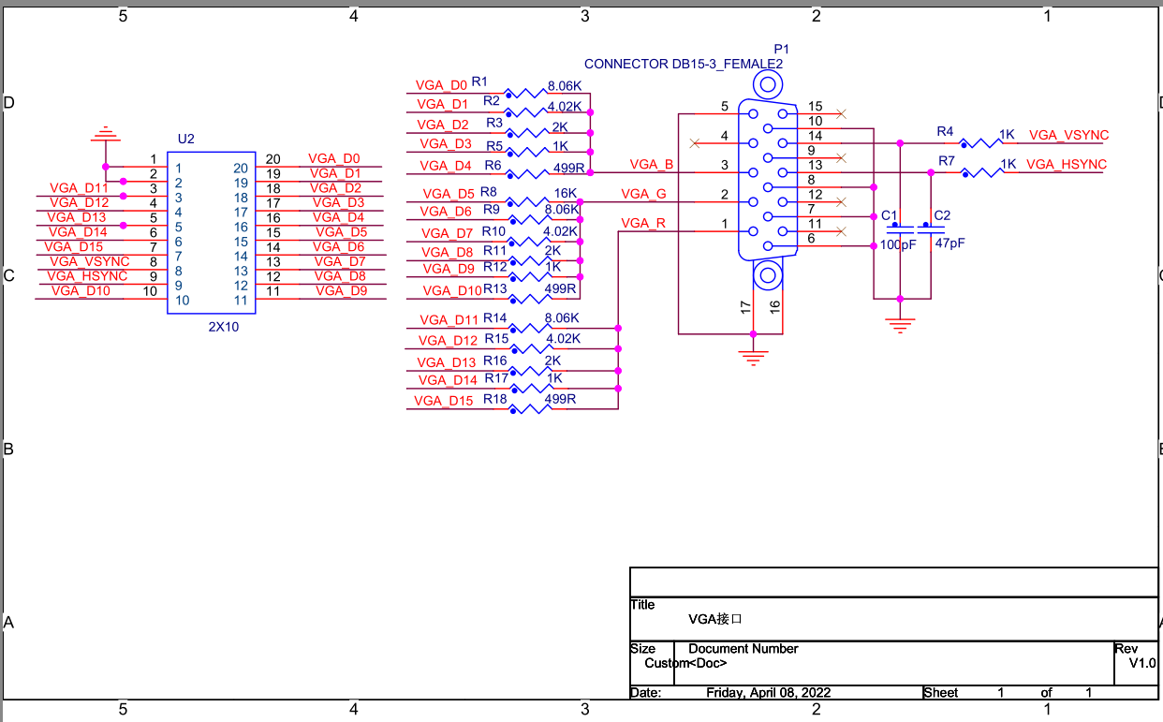

版图：

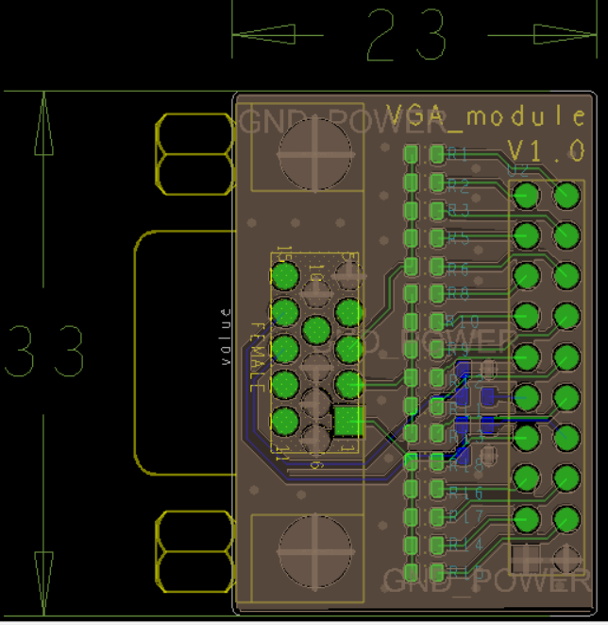

本案例提供以下技术文件，学生可完成案例设计并验证：

1)原理图封装库；

2)元器件PCB封装库；

3)网表文件。

4)BOM文件、坐标文件、光绘文件。

5)项原理图。

6)项目PCB版图。

本案例包括下列技术环节：

1)使用焊盘设计软件和封装设计软件建立PCB封装库；

2)在设计工具内进行网表导入、器件布局、约束管理器设置；

3)PCB布线和覆铜，并完成layout。

4)对layout结果进行DRC验证。

5)设计文档等的输出。